
Association Cafés Géo



Roumanie
sur la route des monastères

Du 16 au 26 juin 2015
11 jours
Circuit en pension complète
du dîner du 1er jour au petit déjeuner du dernier jour

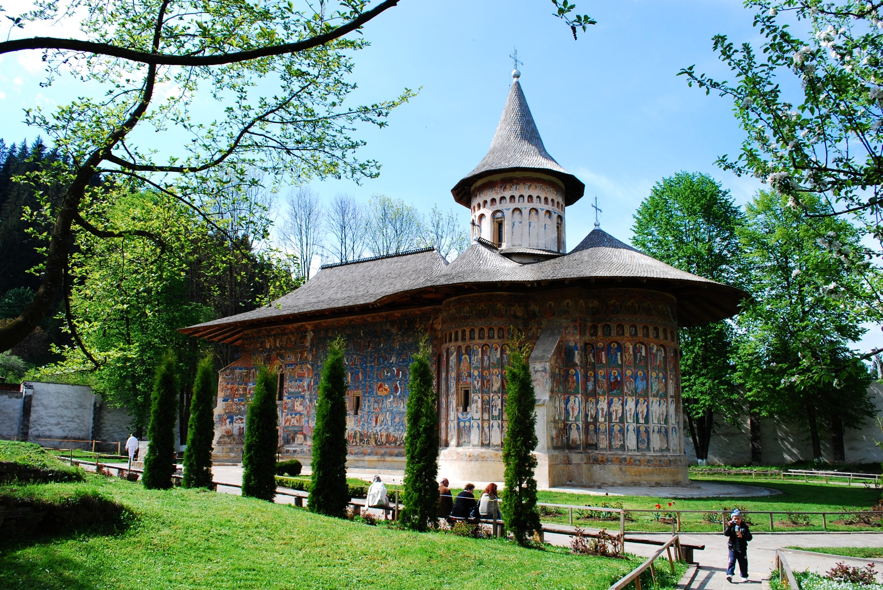

Les temps forts :
Fresques des monastères de Bucovine classés au patrimoine de l’Unesco
Arts du bois du Maramures
Cités et citadelles médiévales saxonnes
Magnifique décor des Carpates

Arts et Vie Paris - 39, rue des Favorites - 75738 Paris cedex 15 -  01.44.19.02.43
www.artsetvie.com
Itinéraire

1er jour : Paris / Cluj-Napoca (via Munich)
Mardi 16 juin
Envol à destination de Bucarest (vols LH2239 6h55-8h20 et LH1670 9h05-11h45). A l'arrivée, accueil et transfert à l’hôtel. Découverte du centre de Cluj-Napoca, capitale historique de la Transylvanie (extérieurs) : place de l’Union, statue équestre de Matei Corvin (roi de Hongrie né en Transylvanie), église Saint-Michel, place de l’Opéra aux bâtiments d’époque autrichienne, cathédrale et palais Banffy.
Dîner en ville ou à l'hôtel. Logement à l’hôtel Agape 4* NL ou similaire.

2e jour : Cluj-Napoca / Alba Iulia (190 km)
Mercredi 17 juin
Matinée : petit déjeuner. Départ vers les Monts Apuseni, massif karstique unique en Europe avec arrêts à Turda (beaux édifices du centre médiéval) ; à Rimetea, beau village de peuplement magyar. Belle route pittoresque de la vallée d’Aries. Arrêts à Abrud, joli bourg autrefois capitale du pays des Moti ; à Rosia Montana.
Déjeuner en cours de route (à Abrud ou Rosia Montana).

Après-midi : à Rosia Montana, visite du Musée de la Mine. Continuation vers Alba Iulia. Visite de la superbe citadelle de type Vauban (portes, panorama, cloître et cathédrale, petite église en bois…).
Dîner. Logement à l’hôtel Hermes 3* NL ou similaire.

3e jour : Alba Iulia - Sibiu (90 km)
Jeudi 18 juin
Matinée : petit déjeuner. Découverte de la vallée de Marginimea Sibiului (les Bornes de Sibiu) à la forte identité culturelle liée au pastoralisme. Ses 18 villages de bergers sont réputés pour leur création de vêtements en laine ou en cuir. Arrêt à Câlnic, village modelé par l’urbanisme saxon ; aperçu de la citadelle. Bref arrêt à Saliste, bourg principal de la région. Petite promenade dans le beau village de Rasinari où est né le philosophe Cioran.
Déjeuner à Sibiu.

Après-midi : de retour à Sibiu, visite du Palais Brukenthal. Aux environs, visite du musée ethnographique Astra. Le plus grand musée en plein air d'Europe abrite une large gamme d'outils et de techniques traditionnelles rurales mais aussi de multiples maisons traditionnelles de la région. Au centre du village de Sibiel, visite du Musée d’icônes sur verre.
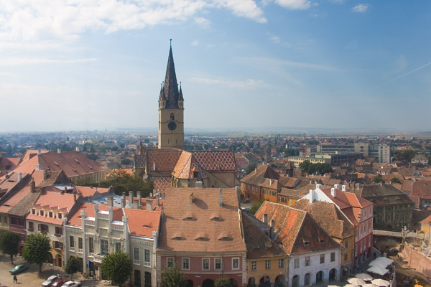
Dîner chez des agriculteurs. Logement à l’hôtel Continental 4* NL (ancien hôtel Bulevard) ou similaire.

4e jour : Sibiu / Biertan / Sighisoara (120 km)
Vendredi 19 juin
Matinée : petit déjeuner. Visite de Sibiu, ville-joyau de la Transylvanie au centre médiéval remarquablement rénové. Promenade dans la ville haute avec ses fortifications, ses places et ruelles colorées, puis dans la ville basse. Dans la ville haute, visite de la Tour du Conseil pour un magnifique panorama. En fin de matinée, route pour Sighisoara. Bref arrêt à Medias (aperçu de la citadelle avec son église gothique).
Déjeuner.

Après-midi : visite de la citadelle saxonne de Biertan, inscrite au patrimoine de l’Unesco. Arrivée à Sighisoara, l’une des plus belles villes de Roumanie dont la cité médiévale est inscrite au patrimoine de l’Unesco. Visite de la ville : citadelle, église de la colline, places et tours…
Dîner en ville ou à l'hôtel. Logement à l’hôtel Binderbubi 4* NL ou à l'hôtel Sighisoara 3* NL (dans la citadelle).

5e jour : Sighisoara / Brasov (200 km)
Samedi 20 juin
Matinée : petit déjeuner. En route pour Brasov, arrêt à Viscri, village miraculeusement intact inscrit au patrimoine de l’Unesco. Sa forteresse, sans doute fondée par les Chevaliers teutoniques, abrite une église du XIIe siècle.
Déjeuner à Brasov.

Après-midi : viste du château de Bran, point central du mythe du comte Dracula. Retour à Brasov via Rasnov et Predeal.
Dîner en ville. Logement à l’hôtel Coroana Brasovului 3* NL ou similaire.

6e jour : Brasov / Prejmer/ Gheorgheni (170 km)
Dimanche 21 juin
Matinée : petit déjeuner. Matinée de visite de Brasov, appelée Kronstadt par les colons allemands. Promenade dans le quartier médiéval saxon, entrée dans l’église noire (sous réserve - discrétion pendant l’office du dimanche) et visite de la maison du Conseil. Découverte du quartier de Schei (l’ancien quartier « roumain »).
Déjeuner.

Après-midi : route vers Miercurea Ciuc. Beaux paysages de moyenne montagne. Visite de l'étonnante église paysanne fortifiée de Prejmer, unique en Europe, inscrite au patrimoine mondial de l’Unesco. Bref arrêt à Miercurea Ciuc. Passage par le col d’Izvoru Muresului (891 m) avant d'arriver à Gheorgheni.
Dîner. Hébergement plus simple à l’hôtel Astoria 3* NL ou similaire.

7e jour : Gheorgheni / Campulung Moldovenesc (231 km)
Lundi 22 juin
Matinée : petit déjeuner. Départ vers la Bucovine. Arrêts photo au lac Rouge, dont la surface est hérissée de troncs d’arbres minéralisés, dans les gorges de Bicaz et sur le barrage du lac Izvorul Muntelui.
Déjeuner en route.

Après-midi : bref arrêt à Vadra Dornei, petite station touristique des Carpates. Arrivée à Campulung Moldovenesc.
Dîner. Logement à l’hôtel Zimbrul 3* NL (avec ascenseur, vin à volonté) ou hôtel Eden 3* NL (sans ascenseur).

8e jour : Campulung Moldovenesc – les monastères de Bucovine (160 km)
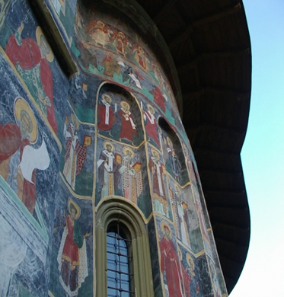
Mardi 23 juin
Matinée : petit déjeuner. Journée consacrée aux somptueux monastères peints de Bucovine. Visite du monastère de Voronet, inscrit au patrimoine mondial de l'Unesco et surnommé la « Chapelle Sixtine de l’Est ». Visite du monastère de Sucevita, peut-être le plus enchanteur des monastères de Bucovine, datant de la fin du XVIe siècle et qualifié de « testament de l’art moldave ».
Déjeuner : au restaurant en cours de visite.

Après-midi : découverte du village de Marginea connu pour sa poterie noire. Visite d’un atelier. Visite du monastère de Moldovita (les plus belles peintures sont à l’intérieur) et de son musée d’art médiéval. Retour à Campulung Moldovenesc.
Dîner en ville ou à l'hôtel. Logement à l’hôtel.

9e jour : Campulung Moldovenesc / le Maramures / Sighetu Marmatiei (180 km)
Mercredi 24 juin
Matinée : petit déjeuner. Départ pour la région du Maramures, célèbre pour ses églises en bois, son décor de moyennes montagnes et traditions rurales préservées. Route via le col de Prislop (1416 m)et la vallée de l’Iza.
Déjeuner.

Après-midi : à Ieud, visite de l’église de la colline, considérée comme la plus vieille église en bois du Maramures roumain. Visite d’une autre église en bois (l’église de la vallée). A Poienile Izei, belle église en bois avec peintures intérieures. A Barsana, visite de l’église en bois (belle peinture de Toader Hodor). A la sortie du village, complexe monastique bâti en 1992. Continuation vers Sighetu Marmatiei. Visite du Mémorial des Victimes du Communisme et de la Résistance. Ce musée aménagé dans une prison politique de la Roumanie des années 1950 présente toutes les étapes de la vie politique et sociale de la Roumanie après la deuxième guerre mondiale. Visite de la synagogue et du cimetière juif.
Dîner et logement à l’hôtel Gradina Morii 3* NL ou similaire.

10e jour : Sighietu Marmatiei / Cluj-Napoca (250 km)
Jeudi 25 juin
Matinée : petit déjeuner. Visite du cimetière de Sapanta qui illustre l'histoire du village sur des croix en bois sculpté et peint. Ce « cimetière joyeux », véritable musée d’Art naïf en plein air, est la création du maître paysan Stan Ioan Patras. Brève visite de l’église de Desesti. La peinture intérieure est le chef-d’œuvre de Radu Munteanu. Bref arrêt à Baia Mare. Noyau médiéval conservé d’une ville devenue industrielle.
Déjeuner au restaurant.

Après-midi : route vers Cluj-Napoca (149 km) par Dej et Gherla.
Dîner en ville. Logement à l’hôtel.

11e jour : Cluj-Napoca / Paris (via Munich)
Vendredi 26 juin
Matinée : petit déjeuner. Temps libre à Cluj-Napoca.
Transfert à l’aéroport et envol pour Paris (vols LH1671 13h00-13h40 et LH2232 14h45-16h20).

A noter : en fonction des impératifs locaux, l’ordre des visites pourra subir quelques modifications ; déroulement tributaire d’éventuelles modifications d’horaires des vols.
En campagne, l'ouverture des églises est subordonnée à la présence de la personne détentrice des clés.

FORFAIT 11 JOURS/10 NUITS PARIS/PARIS PAR PERSONNE

1340 € sur la base de 25 à 29 participants
1420 € sur la base de 20 à 24 participants
1540 € sur la base de 15 à 19 participants

 Supplément chambre individuelle : 230 €
 Supplément Remboursement/Annulation : 3% du montant total

A NOTER QUE LA FACTURATION DÉFINITIVE EST ÉTABLIE AU MOMENT DU DÉPART DE LA PRESTATION, EN FONCTION DU NOMBRE EFFECTIF DE PARTICIPANTS DÉTERMINANT LA BASE.

CE FORFAIT COMPREND :
- les vols internationaux Paris/Bucarest A/R sur vols réguliers Lufthansa via Munich
- les taxes aériennes (169,26 € au 28/10/2014)
- les transferts et le circuit en autocar
- l’hébergement en hôtels 3 et 4* normes locales en chambre double, sauf 2* à Gheorgheni
- la pension complète du dîner du 1er jour au petit déjeuner du dernier (eau minérale incluse aux repas + un verre de vin aux dîners)
- les visites, entrées et excursions mentionnées au programme
- les services d’un guide local permanent parlant français
- l’assurance MAIF avec services d’Inter Mutuelles Assistance
- Pour accompagner ce voyage, nous vous offrons un guide.

CE FORFAIT NE COMPREND PAS :
- l’assistance d’un accompagnateur Arts et Vie de Paris à Paris
- les repas libres
- les boissons autres que celles mentionnées
- le port des bagages
- les dépenses personnelles
- les pourboires, montant laissé à votre libre appréciation
- l’option Remboursement Annulation qui peut être souscrite individuellement au moment de l'inscription au voyage pour un montant égal à 3% du forfait (minimum 20€). Elle permet le remboursement des sommes versées moins le montant de l’option (et une franchise de 5%, minimum 30€, si l’annulation a lieu à moins de 4 jours du départ), quels que soient les motifs de l'annulation, tant que le programme n’est pas entamé (voir conditions générales).
PRIX DES PRESTATIONS TERRESTRES valables pour juin 2015 (sauf hausses exceptionnelles : entrées, taxes, carburant...).
PRIX DES PRESTATIONS AÉRIENNES valables du 16 au 26 juin 2015 (sauf hausses exceptionnelles : TVA, surcharges fuel et taxes aéroport...).
Devis calculé en Euros.
Le nom et prénom communiqués pour le billet d'avion doivent être ceux du document d'identité

Notes pratiques
- Formalités : carte nationale d’identité valide jusqu’au retour du voyage.
Les cartes nationales d’identité délivrées entre le 1er janvier 2004 et le 31 décembre 2013 à des personnes majeures seront encore valables 5 ans après la date de fin de validité indiquée au verso, mais aucune modification matérielle de la carte plastifiée n’en attestera.
En conséquence, de façon à éviter tout désagrément pendant votre voyage, il vous est demandé de prévoir un passeport valide plutôt qu'une CNI portant une date de fin de validité dépassée, même si elle est considérée par les autorités françaises comme étant toujours en cours de validité.

